

NEWS RELEASE 国土交通省 神戸運輸監理部
こうべぇ
令和８年６月８日資料配布
兵庫陸運部 監査部門

貸切バスに対する街頭監査の実施結果について
神戸運輸監理部兵庫陸運部では、兵庫県姫路警察署と合同で、下記のとおり貸切バスを対象に街頭監査を実施しましたので、その結果についてお知らせします。

記

１．日時
令和８年６月５日（金）１３：００～１５：００

２．監査対象者
貸切バス事業者

３．実施場所
姫路城大手門駐車場

４．監査実施結果
監査台数 １１台
違反事項 なし

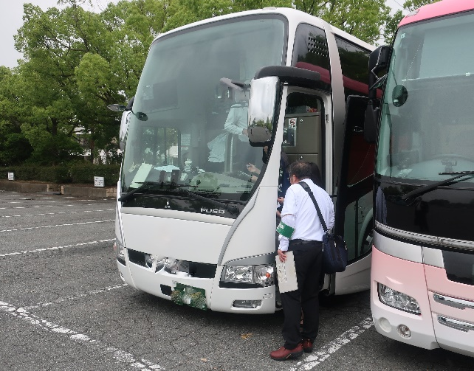

配布先 |  | 問い合わせ先
兵庫県政記者クラブ |  | 神戸運輸監理部 兵庫陸運部 監査部門  担当：岡村、川村  電話：０７８－４５３－１１０５【音声案内６番】

